专题 图形与图像
戴秀玲
复习目标
- 会识别图像所表示的物理意义，从图像中获取信息挖掘条件。
- 学会通过借助于图像手段解题。
- 会解决需用图像表示的问题。
选择题
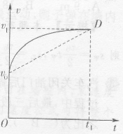
1. 如图所示为一物体运动的v－t图象，物体的初速度为v₀，末速度为v_{t}，在时间t内的平均速度为，则由图可知( )．
A．该物体做曲线运动
B．该物体做非匀变速直线运动
C．=
D．>
2.在有空气阻力的情况下，以初速度v₁竖直上抛一个物体，经过时间t₁到达最高点；又经过时间t₂由最高点落回抛出点，这时物体的速度为v₂，则（ ）
A. v₁= v₂, t₁=t₂
B. v₁> v₂, t₁<t₂
C. v₁> v₂, t₁>t₂
D. v₁< v₂, t₁>t₂
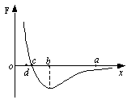
3．如图，甲分子固定在坐标原点O，乙分子位于x轴上，甲分子对乙分子的作用力与两分子间距离的关系如图中曲线所示。F>0为斥力，F<0为引力。a、b、c、d为x轴上四个特定的位置。现把乙分子从a处由静止释放，则 （ ）
A.乙分子从a到b做加速运动，由b到c做减速运动
B.乙分子从a到c做加速运动，到达c时速度最大
C.乙分子由a到b的过程中，两分子间的分子势能一直减少
D.乙分子由b到d的过程中，两分子间的分子势能一直增加
4．弹簧振子沿x轴振动，振幅为4cm。振子的平衡位置位于x轴上的O点。图1中的a、b、c、d为四个不同的振动状态：黑点表示振子的位置，黑点上的箭头表示运动的方向。图2给出的（ ）
-5 –4 –3 –2 –1
012345
x/cm
图1
d
c
b
a
o
4321
x/cm
t/s
o
4321
x/cm
t/s
图2
1
2
3
4

A.若规定状态a时t=0则图象为①
B.若规定状态b时t=0则图象为②
C.若规定状态c时t=0则图象为③
D.若规定状态d时t=0则图象为④

5. 图1中，波源S从平衡位置y=0开始振动，运动方向竖直向上(y轴的正方向)，振动周期T=0.01s，产生的简谐波向左、右两个方向传播，波速均为v=80m/s．经过一段时间后，P、Q两点开始振动,已知距离SP=1.2m、SQ=2.6m．若以Q点开始振动的时刻作为计时的零点，则在图2的振动图象中，能正确描述P、Q两点振动情况的是（ AD ）
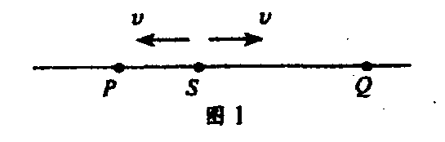
A. 甲为Q点振动图象
B. 乙为Q点振动图象
C. 丙为P点振动图象
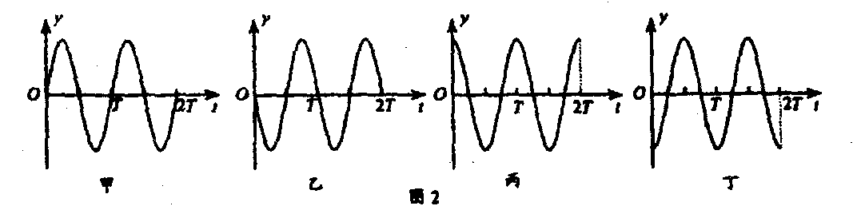
D. 丁为P点振动图象
6.如下图所示，一根轻弹簧竖直直立在水平地面上，下端固定，在弹簧的正上方有一个物块，物块从高处自由下落到弹簧上端O，将弹簧压缩，弹簧被压缩了x₀时，物块的速度变为零.从物块与弹簧接触开始，物块的加速度的大小随下降的位移x变化的图象可能是（ ）
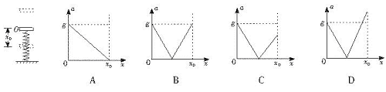

7. 如图AB是某电场中的一条电场线，若将正点电荷从A点自由释放，沿电场线从A到B
运动过程中的速度图线如下图所示，则A、B两点场强大小和电势高低关系是 （ ）
A．
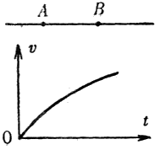
B．
C．
D．
8. 图为一列简谐横波在介质中传播的波形图。在传播过程中，某一质点在10s内运动的路程是16m，则此波的波速是 （ ）
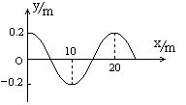
A．1.6m/s
B．2.0m/s
C．40m/s
D．20m/s
9. 如图所示，是测定两个电源的电动势和内电阻实验中得到的电流和路端电压图线，则应有( )
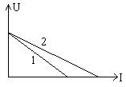
A．当I₁=I₂时，电源总功率P₁=P₂
B．当I₁=I₂时，外电阻R₁=R₂
C．U₁=U₂时，电源输出功率P_{出1}<P_{出2}
D．当U₁=U₂时,电源内部消耗的电功率P_{内1}<P_{内2}
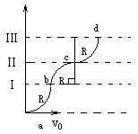
10.图 中重力不计，质量为m，带正电且电荷量为q的粒子，在a点以某一初速度v水平射入一个磁场区域沿曲线abcd运动，ab,bc,cd都是半径为R的圆弧，粒子在每段圆弧上的运动时间都是t，如果把由纸面穿出的磁场方向定为正值，则磁场区域Ⅰ、Ⅱ、Ⅲ三部分的磁感应强度B随x变化关系图像应为图 所示的哪一个？ （ ）
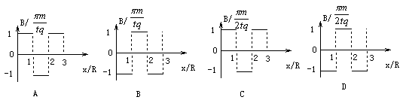

11． A、B两波相向而行，在某时刻的波形与位置如图所示.已知波的传播速度为v，图中标尺每格长度为l，在图中画出又经过t=7l/v时的波形.
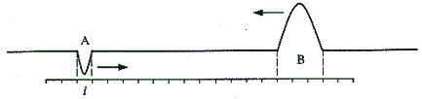

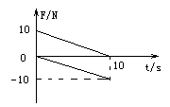
12．一个物体同时受到两个力F₁、F₂的作用，F₁、F₂与时间t的关系如图所示，如果该物体从静止开始运动，当该物体具有最大速度时，物体运动的时间是 s；物体的最大动量值是 kg·m/s.
13．质量为m的飞机以水平速度v₀飞离跑道后逐渐上升，若飞机在此过程中水平速度保持不变，同时受到重力和竖直向上的恒定升力（该升力由其它力的合力提供，不含升力）。今测得当飞机在水平方向的位移为l时，它的上升高度为h。求：⑴飞机受到的升力大小；⑵从起飞到上升至h高度的过程中升力所做的功及在高度h处飞机的动能。
y
x
l
h
o

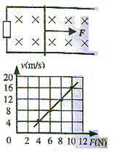14．水平面上两根足够长的金属导轨平行固定放置，间距为L，一端通过导线与阻值为R的电阻连接；导轨上放一质量为m的金属杆（见右上图），金属杆与导轨的电阻忽略不计；均匀磁场竖直向下.用与导轨平行的恒定拉力F作用在金属杆上，杆最终将做匀速运动.当改变拉力的大小时，相对应的匀速运动速度v也会变化，v与F的关系如右下图.（取重力加速度g=10m/s²）
（1）金属杆在匀速运动之前做什么运动？
（2）若m=0.5kg,L=0.5m,R=0.5Ω；磁感应强度B为多大？
（3）由v—F图线的截距可求得什么物理量？其值为多少？

15．如图所示，OACO为置于水平面内的光滑闭合金属导轨，O、C处分别接有短电阻丝（图中用粗线表示），R₁=4Ω、R₂=8Ω（导轨其它部分电阻不计）。导轨OAC的形状满足 （单位：m）。磁感应强度B=0.2T的匀强磁场方向垂直于导轨平面。一足够长的金属棒在水平外力F作用下，以恒定的速率v=5.0m/s水平向右在导轨上从O点滑动到C点，棒与导轨接触良好且始终保持与OC导轨垂直，不计棒的电阻。求：⑴外力F的最大值；⑵金属棒在导轨上运动时电阻丝R₁上消耗的最大功率；⑶在滑动过程中通过金属棒的电流I与时间t的关系。
y
x
R₁
R₂
A
o
C
v

16．图1所示为一根竖直悬挂的不可伸长的轻绳，下端栓一小物块A，上端固定在C点且与一能测量绳的拉力的测力传感器相连。已知有一质量为m₀的子弹B沿水平方向以速度v₀射入A内（未穿透），接着两者一起绕C点在竖直面内做圆周运动。在各种阻力都可忽略的条件下测力传感器测得绳的拉力F随时间t的变化关系如图2所示。已知子弹射入的时间极短，且图2中t=0为A、B开始以相同速度运动的时刻。根据力学规律和题中（包括图）提供的信息，对反映悬挂系统本身性质的物理量（例如A的质量）及A、B一起运动过程中的守恒量，你能求得哪些定量的结果？
A
B
v₀
图1
C
F
F_{m}
O
t
t₀ 3t₀ 5t₀
图2

专题预测
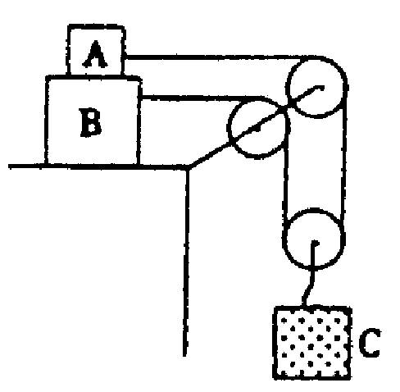
- A、B、C三个物体通过细线和光滑的滑轮相连，处于静止状态，如图所示，C是一箱砂子，砂子和箱的重力都等于G，动滑轮的质量不计，打开箱子下端开口，使砂子均匀流出，经过时间t₀流完，则右图中哪个图线表示在这过程中桌面对物体B的摩擦力f随时间的变化关系 （ ）
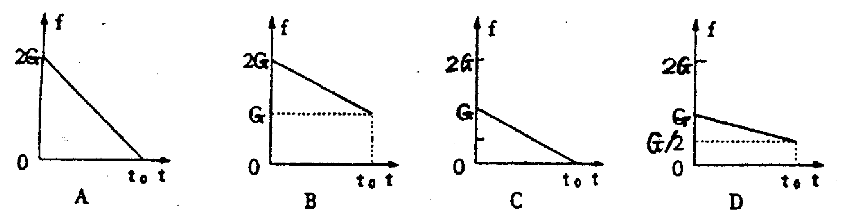

2.如图所示，水平面上有两根平行的光滑导轨MN、PQ，相距L=1m，在M和P之间接有R=2Ω的定值电阻，金属棒ab的质量m=0.5kg，垂直放在导轨上，整个装置处于竖直向上的匀强磁场中，磁感强度为B=0.5T，其它电阻不计。（1）若金属棒ab在F力作用下，以a=4m/s2的加速度向右从静止开始作匀加速直线运动，求第10s末拉力F的大小。
（2）在图中，画出力F的大小随时间变化的图线。
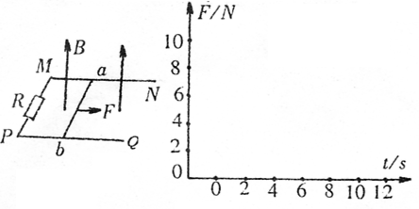

参考答案：
1.BD 2. B 3. BC 4. AD 5. AD 6. D 7. D 8. C 9. C 10. D
11. 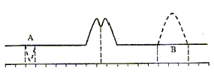 12. 5 25
13. ⑴飞机水平速度不变l=v₀t，y方向加速度恒定h=at²/2，消去t即得a=2hv₀²/l²，由牛顿第二定律：F=mg+ma=mg(1+2hv₀²/gl²) ⑵升力做功W=Fh= mgh(1+2hv₀²/gl²)，在h处v_{y}=at=2hv₀/l，故
14. （1）变速运动（或变加速运动、加速度减小的加速运动，加速运动）。
（2）感应电动势 ①
感应电流 ②
安培力 ③
由图线可知金属杆受拉力、安增力和阻力作用，匀速时合力为零。
④
⑤
由图线可以得到直线的斜率k=2，（T） ⑥
（3）由直线的截距可以求得金属杆受到的阻力f，f=2（N） ⑦
若金属杆受到的阻力仅为动摩擦力，由截距可求得动摩擦因数 ⑧
15. ⑴金属棒匀速运动，F_{外}=F_{安}，E=BLv，I=E/R_{总}，F_{外}=BIL=B²L²v/R_{总}，L_{max}=2sin90°=2m，R_{总}=8/3Ω，故F_{max}=0.3N ⑵P₁=E²/R₁=1W

⑶金属棒与导轨接触点间的长度随时间变化，且x=vt，E=BLv，
故
16. 由图2可直接看出，A、B一起做周期性运动，运动周期为T=2t₀。用m、m₀分别表示A、B的质量，l表示绳长，v₁、v₂分别表示它们在圆周最低、最高点的速度，F₁、F₂分别表示运动到最低、最高点时绳的拉力大小，根据动量守恒有mv₀=（m+m₀）v₁，根据牛顿定律有：F₁-（m+m₀）g=（m+m₀）, F₂+（m+m₀）g=（m+m₀），由机械能守恒又有：
2l（m+m₀）g= （m+m₀）v₁²- （m+m₀）v₂²，由图2知，F₂=0，F₁=F_{m}，由以上各式解得，反映系统性质的物理量是，，系统总机械能是E= (m+m₀)v₁²，得E=3m₀²v₀²g/F_{m}
1
2
专题预测
1. B
2.（1）设导体棒所受的安培力为由牛二得 E－ ①
由安培力公式得=BIL ② ③
由以上式子可得 ④
当时代入上式可得 ⑤
（2）由得图线为一直线，过（0，2）（10，7）两点.

